CONTROL DE HORA
Análisis, algoritmo, pseudocódigo, flujograma, prueba de escritorio y codificación
ENUNCIADO DEL EJERCICIO
Desarrollar un programa en C++ y Java que permita ingresar una hora, minutos y segundos. Luego, el sistema debe mostrar la hora registrada y preguntar al usuario si desea cambiarla. Si responde que sí, se debe permitir modificar la hora y volver a mostrarla. Si responde que no, el programa finaliza. Para asegurar una hora válida, las horas se aceptan de 0 a 23 y los minutos y segundos de 0 a 59.
1. ANÁLISIS DE DATOS
1.1 Entrada de datos
- Horas: número entero entre 0 y 23.
- Minutos: número entero entre 0 y 59.
- Segundos: número entero entre 0 y 59.
- Cambiar: número entero; 1 significa Sí y 0 significa No.
1.2 Proceso
- Solicitar y validar las horas hasta obtener un valor entre 0 y 23.
- Solicitar y validar los minutos y segundos entre 0 y 59.
- Mostrar la hora con dos dígitos para cada componente: HH:MM:SS.
- Preguntar si el usuario desea cambiarla y validar que la respuesta sea 0 o 1.
- Si la respuesta es 1, repetir la lectura completa de la hora.
- Si la respuesta es 0, terminar el ciclo y finalizar el programa.
1.3 Salida de datos
- Mensajes de error para horas, minutos, segundos o respuesta inválidos.
- Hora registrada en formato HH:MM:SS.
- Pregunta para cambiar la hora.
- Mensaje de finalización.
2. ALGORITMO
- Inicio.
- Declarar horas, minutos, segundos y cambiar como enteros.
- Solicitar las horas.
- Mientras las horas estén fuera de 0 a 23, mostrar un error y volver a solicitarlas.
- Solicitar y validar los minutos entre 0 y 59.
- Solicitar y validar los segundos entre 0 y 59.
- Mostrar la hora registrada en formato HH:MM:SS.
- Preguntar si desea cambiar la hora.
- Mientras cambiar no sea 0 ni 1, mostrar un error y volver a solicitar la respuesta.
- Si cambiar es 1, regresar a la lectura de horas, minutos y segundos.
- Si cambiar es 0, mostrar que el programa ha finalizado.
- Fin.
3. PSEUDOCÓDIGO
Algoritmo ControlHora
Definir horas, minutos, segundos, cambiar Como Entero;
Repetir
Repetir
Escribir "Ingrese las horas (0 a 23):";
Leer horas;
Si horas < 0 O horas > 23 Entonces
Escribir "Hora inválida.";
FinSi;
Hasta Que horas >= 0 Y horas <= 23;
Repetir
Escribir "Ingrese los minutos (0 a 59):";
Leer minutos;
Si minutos < 0 O minutos > 59 Entonces
Escribir "Minutos inválidos.";
FinSi;
Hasta Que minutos >= 0 Y minutos <= 59;
Repetir
Escribir "Ingrese los segundos (0 a 59):";
Leer segundos;
Si segundos < 0 O segundos > 59 Entonces
Escribir "Segundos inválidos.";
FinSi;
Hasta Que segundos >= 0 Y segundos <= 59;
Escribir "Hora registrada: ", horas, ":", minutos, ":", segundos;
Repetir
Escribir "¿Desea cambiar la hora? 1 Sí, 0 No:";
Leer cambiar;
Si cambiar <> 0 Y cambiar <> 1 Entonces
Escribir "Respuesta inválida.";
FinSi;
Hasta Que cambiar = 0 O cambiar = 1;
Hasta Que cambiar = 0;
Escribir "Programa finalizado.";
FinAlgoritmo
4. DIAGRAMA DE FLUJO
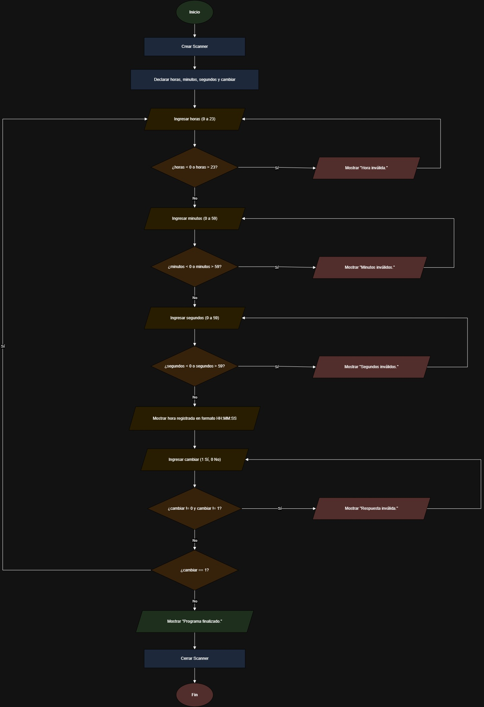
5. PRUEBA DE ESCRITORIO
Caso 1: Hora válida sin modificación
Variable | Valor
horas | 10
minutos | 30
segundos | 45
hora mostrada | 10:30:45
cambiar | 0 - No
resultado | Programa finalizado

Operaciones:
Se validan 10 dentro de 0 a 23, 30 y 45 dentro de 0 a 59.
Hora mostrada = 10:30:45.
Como cambiar = 0, el ciclo termina.
Caso 2: Cambio de hora
Variable | Valor
primera hora | 23:59:59
primera respuesta | 1 - Sí
segunda hora | 00:00:00
segunda respuesta | 0 - No
resultado final | 00:00:00

Operaciones:
23, 59 y 59 son valores válidos; se muestra 23:59:59.
Como cambiar = 1, se repite la lectura.
Se registra 0, 0, 0 y se muestra 00:00:00.
Como cambiar = 0, el programa finaliza.
Caso 3: Valores inválidos y corrección
Variable | Valor
horas iniciales | 25 - inválidas
horas corregidas | 14
minutos iniciales | -1 - inválidos
minutos corregidos | 5
segundos iniciales | 60 - inválidos
segundos corregidos | 9
hora mostrada | 14:05:09
cambiar | 0 - No

Operaciones:
25 se rechaza y se reemplaza por 14.
-1 se rechaza y se reemplaza por 5.
60 se rechaza y se reemplaza por 9.
Resultado: 14:05:09.
Resumen de los casos
Caso | Entrada inicial | Corrección | Hora mostrada | Cambiar | Resultado
1 | 10, 30, 45 | No aplica | 10:30:45 | 0 | Finaliza
2 | 23:59:59 | 00:00:00 | Dos horas | 1 → 0 | Finaliza
3 | 25, -1, 60 | 14, 5, 9 | 14:05:09 | 0 | Valida y finaliza
6. CÓDIGO
JAVA
import java.util.Scanner;
public class ControlHora {
public static void main(String[] args) {
Scanner entrada = new Scanner(System.in);
int horas, minutos, segundos, cambiar;
do {
do {
System.out.print("Ingrese las horas (0 a 23): ");
horas = entrada.nextInt();
if (horas < 0 || horas > 23)
System.out.println("Hora inválida.");
} while (horas < 0 || horas > 23);
do {
System.out.print("Ingrese los minutos (0 a 59): ");
minutos = entrada.nextInt();
if (minutos < 0 || minutos > 59)
System.out.println("Minutos inválidos.");
} while (minutos < 0 || minutos > 59);
do {
System.out.print("Ingrese los segundos (0 a 59): ");
segundos = entrada.nextInt();
if (segundos < 0 || segundos > 59)
System.out.println("Segundos inválidos.");
} while (segundos < 0 || segundos > 59);
System.out.printf("Hora registrada: %02d:%02d:%02d%n",
horas, minutos, segundos);
do {
System.out.print("¿Desea cambiar la hora? (1 Sí, 0 No): ");
cambiar = entrada.nextInt();
if (cambiar != 0 && cambiar != 1)
System.out.println("Respuesta inválida.");
} while (cambiar != 0 && cambiar != 1);
} while (cambiar == 1);
System.out.println("Programa finalizado.");
entrada.close();
}
}
C++
#include <iostream>
#include <iomanip>
using namespace std;
int main() {
int horas, minutos, segundos, cambiar;
do {
do {
cout << "Ingrese las horas (0 a 23): ";
cin >> horas;
if (horas < 0 || horas > 23) cout << "Hora invalida.\n";
} while (horas < 0 || horas > 23);
do {
cout << "Ingrese los minutos (0 a 59): ";
cin >> minutos;
if (minutos < 0 || minutos > 59) cout << "Minutos invalidos.\n";
} while (minutos < 0 || minutos > 59);
do {
cout << "Ingrese los segundos (0 a 59): ";
cin >> segundos;
if (segundos < 0 || segundos > 59) cout << "Segundos invalidos.\n";
} while (segundos < 0 || segundos > 59);
cout << "Hora registrada: " << setfill('0') << setw(2) << horas << ":"
<< setw(2) << minutos << ":" << setw(2) << segundos << '\n';
cout << setfill(' ');
do {
cout << "¿Desea cambiar la hora? (1 Si, 0 No): ";
cin >> cambiar;
if (cambiar != 0 && cambiar != 1) cout << "Respuesta invalida.\n";
} while (cambiar != 0 && cambiar != 1);
} while (cambiar == 1);
cout << "Programa finalizado.\n";
return 0;
}

